Тема урока: Повторительно-обобщающий урок по теме: «Сложение и вычитание
положительных и отрицательных чисел».
Цели урока:1)образовательные – систематизировать изученный материал по данной теме;
2)воспитательные – продолжить воспитание чувства ответственности за
получение знаний;
3)развивающие – выработать умение формулировать, обосновывать и
доказывать суждения, т.е.развивать логическое мышление.

Ход урока.
- Организационный момент.

Ребята! Мы с вами очень долго путешествовали по стране «Положительных и отрицательных чисел», но любое путешествие когда-нибудь кончается. И сегодня давайте покажем, что мы узнали нового, чему научились в ходе этого путешествия. Вместе с нами в путешествии были сказочные герои. И они – здесь, чтобы задать нам свои вопросы.
Это – девочка Элли из «Волшебника изумрудного города». Она веселится вместе со своим котом, потому, что заранее чувствует, что вы ответите на все её вопросы.
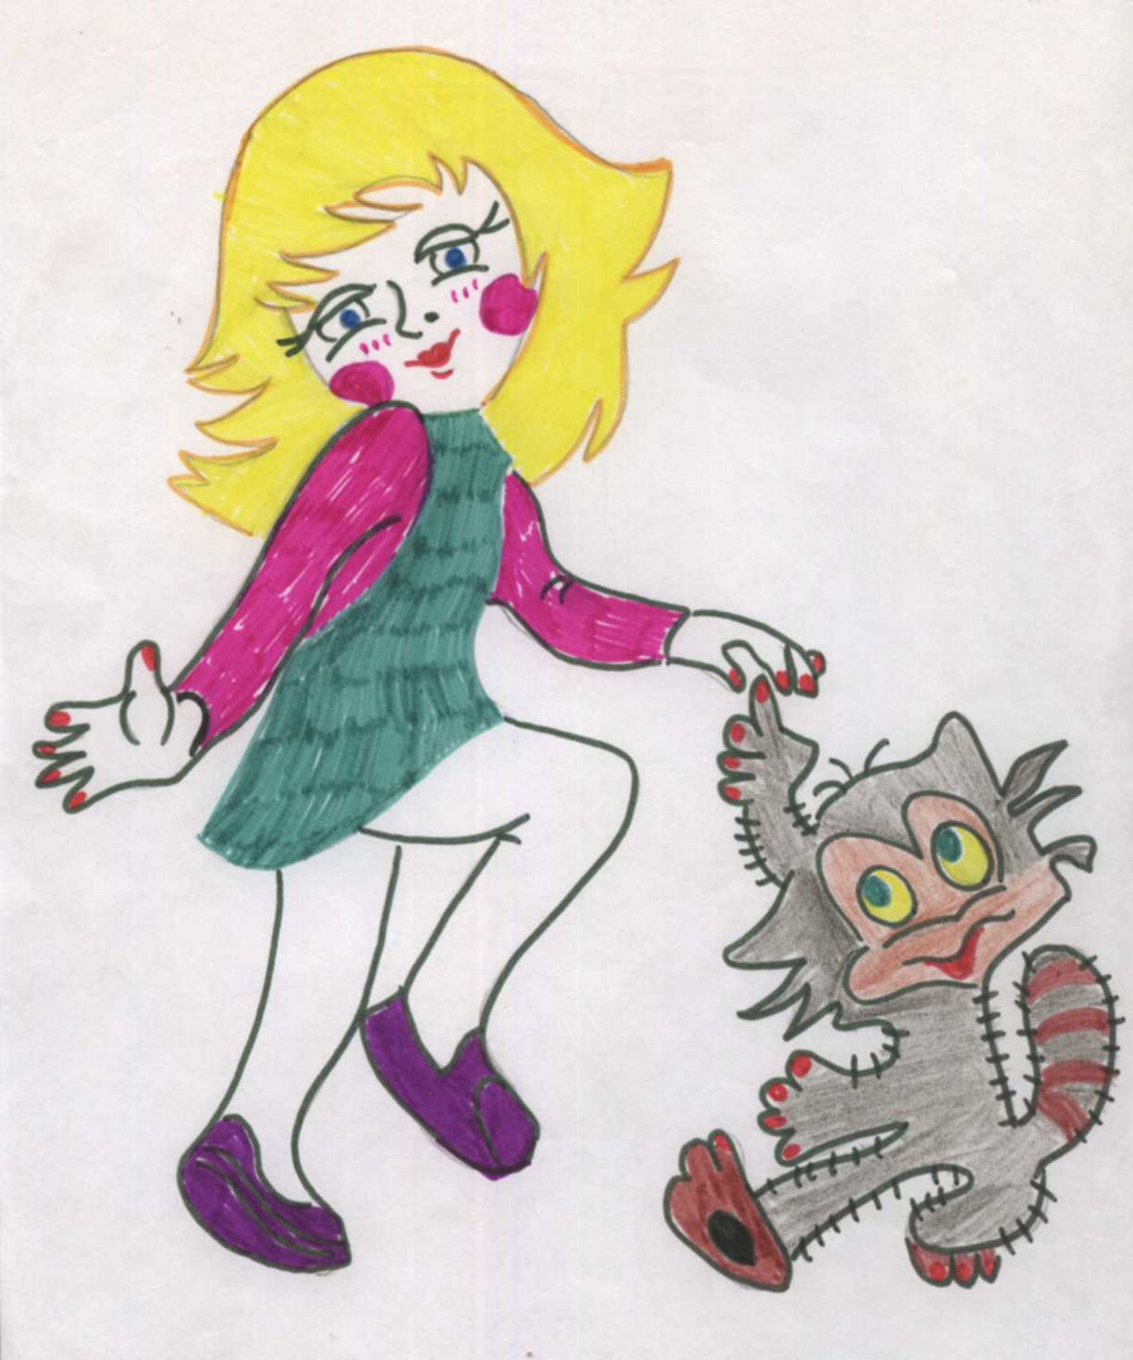
2.Фронтальный опрос.

Какие числа называются положительными? Приведите пример.
Какие числа называются отрицательными? Приведите пример.
Как выполнить сложение отрицательных чисел? Приведите пример.
Как выполнить сложение чисел с разными знаками? Приведите пример.
Как выполнить вычитание чисел? Приведите пример.

3. Устная работа.
А вот и наши любимые – крокодил Гена и Чебурашка. Под аккорды их песни мы с вами давайте выполним устные упражнения.
(Считаем устно, ответы записываем в тетрадь).
1 в. 2 в.
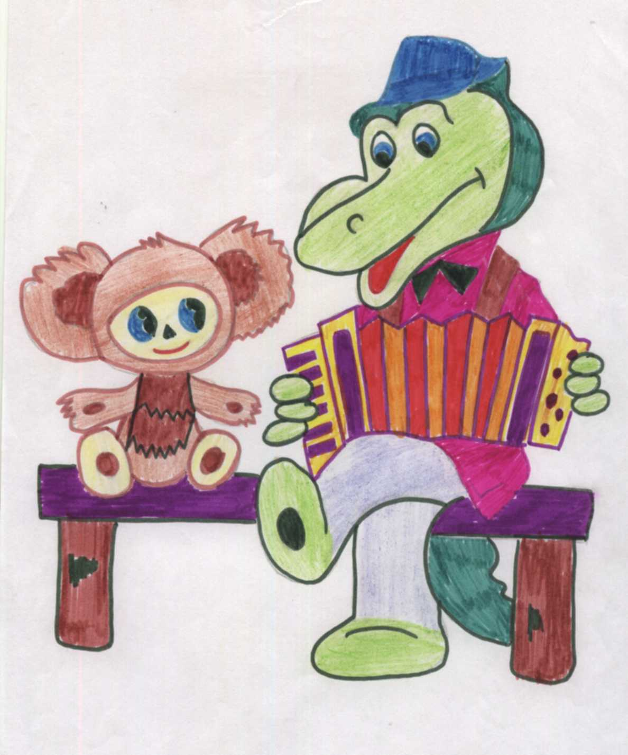
-2 + (-10) -12 -3 +(-7) -10
-6 + 11 5 -13 + 8 -5
2 - 7 -5 3 - 11 -8
4 – (-5) 9 6 – (-7) 13
-3 – (-7) 4 -8 – (-2) -6
-6 - 7 -13 -8 - 5 - 13
-8 + 8 0 -12 + 12 0
-15 + 12 -3 -6 + 17 11

Ответы на доске, дети сами проверяют и поднимают сигнальные карточки.
Всё верно - 5
1 или 2 ошибки - 4
3 или 4 ошибки - 3
Более 4 0шибок - 2
4. Комментированное решение.
А это – Кот в сапогах. Он готов сразиться с каждым, кто не научился выполнять действия сложения и вычитания с положительными и отрицательными числами.

(-3$\frac{1}{2}$ + 2$\frac{2}{5}$) – (-2$\frac{1}{\text{12}}$ - 4$\frac{7}{\text{15}}$)

1 человек с комментариями выполняет задание на доске.

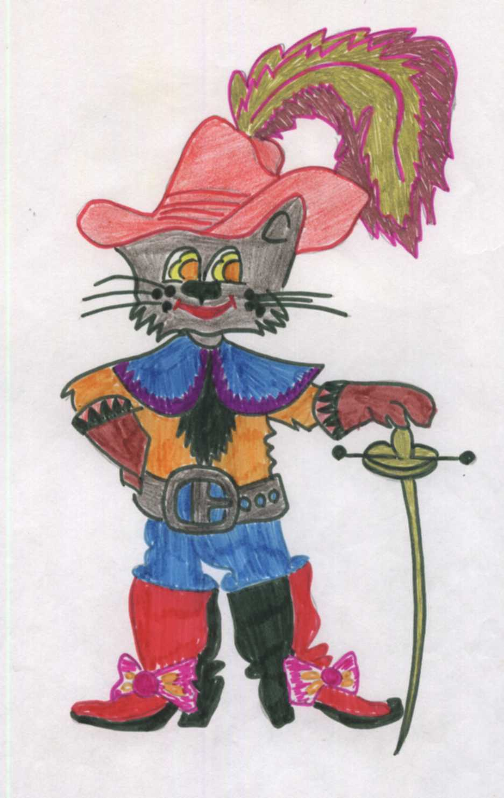
1) -3$\frac{1}{2}$ + 2$\frac{2}{5}$ = -3$\frac{5}{\text{10}}$ + 2$\frac{4}{\text{10}}$ = -1$\frac{1}{\text{10}}$.

2) -2$\frac{1}{\text{12}}$ - 4$\frac{7}{\text{15}}$ = -2$\frac{5}{\text{60}}$ - 4$\frac{\text{28}}{\text{60}}$ = -6$\frac{\text{33}}{\text{60}}$ = -6$\frac{\text{11}}{\text{20}}$.

3) - 1$\frac{1}{\text{10}}$ - (-6$\frac{\text{11}}{\text{20}}$) = -1$\frac{1}{\text{10}}$ +6$\frac{\text{11}}{\text{20}}$ = -1$\frac{2}{\text{20}}$ + 6$\frac{\text{11}}{\text{20}}$ = 5$\frac{9}{\text{20}}$.

5. Занимательные задания.
А вот и Дюймовочка. Она никак не может выбраться с цветка лотоса. Помогите ей, пожалуйста! Решите её занимательные задачки.
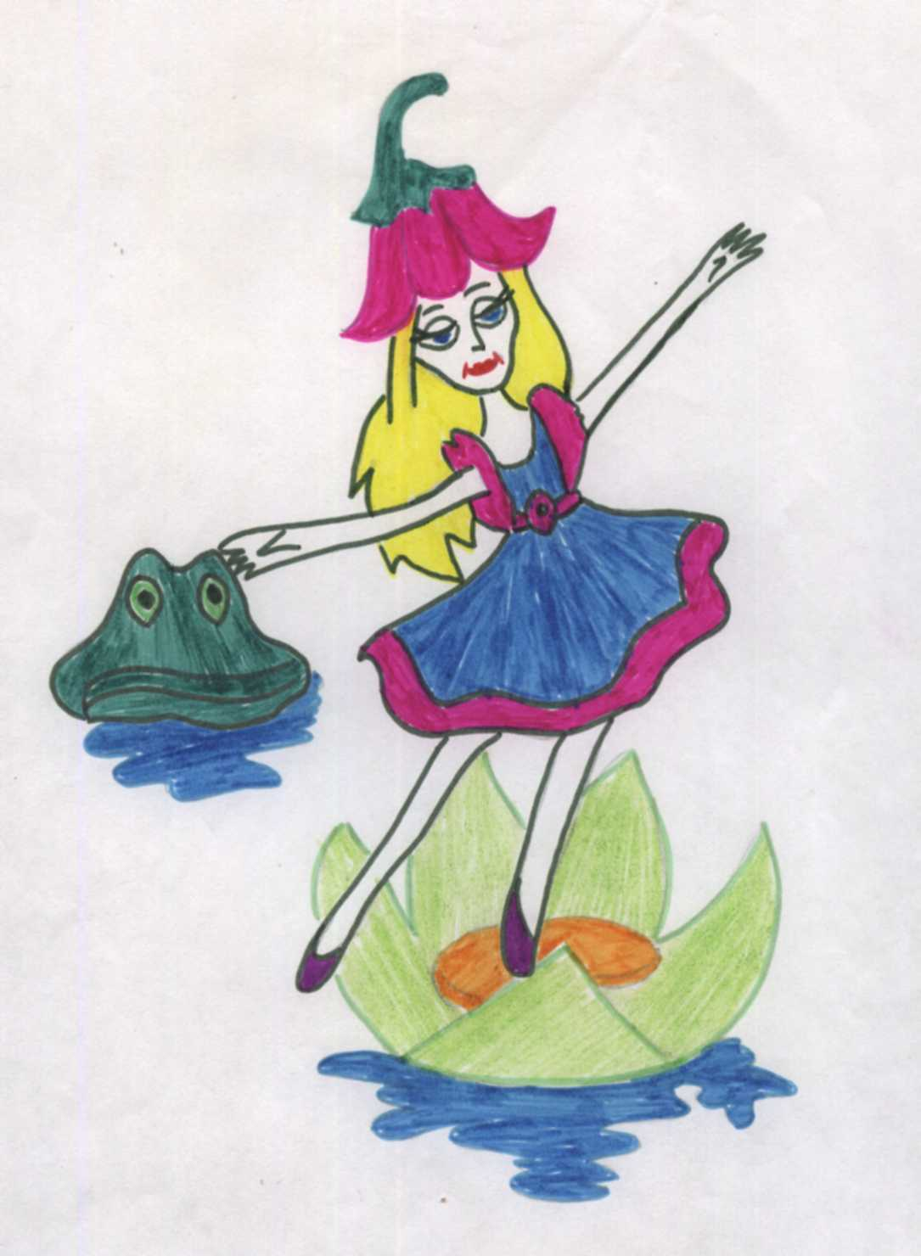
( 2 человека к доске)
Найдите значение выражения:

1 ученик 2 ученик
⁻¹ ⁻¹ ⁻¹ ⁻¹ ⁻¹ ⁻¹ ⁻¹ ⁻¹ ⁻¹ ⁻¹ ⁻¹ ⁻¹
1 – 2 + 3 – 4 + 5 – 6 + 7 – 8 + 9 – 10 + 11 - 12 1 + 2 – 3 + 4 – 5 + 6 – 7 +8 - 9 + 10 – 11 + 12 - 13
(-6) (1 + (-6) = -5)

*Вы должны найти наиболее простой способ вычисления !!!

А учащиеся на местах выполняют следующие задания:
-Замените звёздочки знаками «+» или «-» так, чтобы получились верные равенства:

1 в. 2 в.
а) 7,2 * (-5,3) = 12,5 а)-3,7 *(-6,40 ==-10,1
б) 3,6 *8,1 =-4,5 б) -4,9 * 1,7 = -3,2
в) -6,1 *(-2,3) * 3,8 = 0 в) 3,9 * 7,4 * (-9,3) = -12, 8

Проверка – устно.
(учитель расставляет знаки и дети, кто их правильно расставил, поднимают сигнальные карточки)
6.Решение уравнений.

А вот у нас в гостях наш любимец – Волк из «Ну погоди». Он нас страшит своим грозным видом, а ещё теми заданиями, которые он приготовил. А приготовил он уравнения. Вы получаете разные уравнения, но в них есть что-то общее, о котором мы узнаем после их решения.
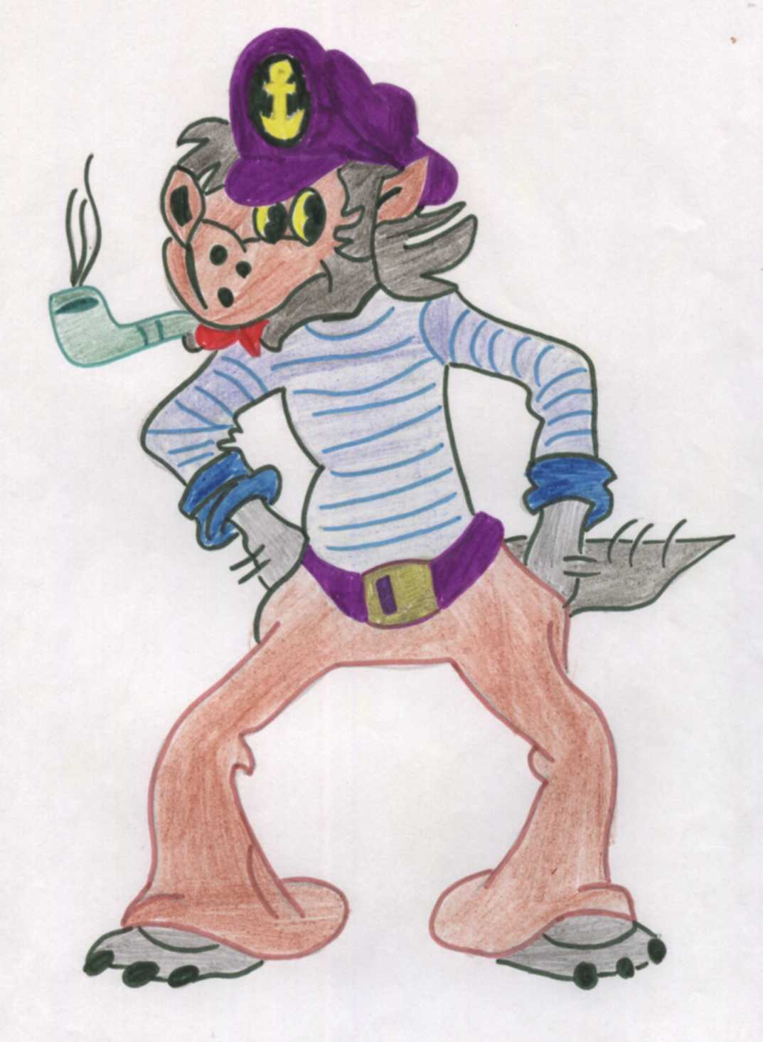
(дети получают карточки с разноуровневыми уравнениями:1 - первого уровня, 2 – второго
уровня)

1. -8 + х = -3 2. -10 – у = -15 3. -2,1 + х = 2,9 4. 3,4 – z = -1,6 5. $\frac{1}{2}$ - х = -4,5
х = -3 – (-8) у = -10 – ( -15) х = 2,9 – (-2,1) z = 3,4 – (-1,6) х = $\frac{1}{2}$ - (-4,5)
х = -3 + 8 у = -10 + 15 х = 2,9 + 2,1 z = 3,4 + 1,6 х = $\frac{1}{2}$ + 4,5
х = 5 у = 5 х = 5 z = 5 х = 0,5 +4,5
х = 5

6. х – 7,5 = -2$\frac{1}{2}$ 7. х - 11$\frac{5}{8}$ = -5$\frac{1}{4}$ - 1$\frac{3}{8}$ 8. 1 –k = -0,5 – 3,5 9. (у – 6,1) – 7,5 = -8,6 10. (4$\frac{5}{6}$ - х) - $\frac{1}{2}$ = -$\frac{2}{3}$
х = -2$\frac{1}{2}$ +7,5 х -11$\frac{5}{8}$ = -5$\frac{2}{8}$ - 1$\frac{3}{8}$ 1 – k = -4 у – 6,1 = -8,6 + 7,5 4$\frac{5}{6}$ - х = -$\frac{2}{3}$ + $\frac{1}{2}$
х = -2,5 + 7,5 х - 11$\frac{5}{8}$ = -6$\frac{5}{8}$ k = 1 – (-4) у -6,1 = -1,1 4$\frac{5}{6}$ - х = - $\frac{1}{6}$
х = -6$\frac{5}{8}$ + 11$\frac{5}{8}$ k = 1 +4 у = -1,1 +6.1 х = 4$\frac{5}{6}$ - (-$\frac{1}{6}$)
х = 5 х = 5 k = 5 у = 5 х = 4$\frac{5}{6}$ +$\frac{1}{6}$
х =5

Корнем всех ваших уравнений является число 5.
(дети поднимают сигнальные карточки, у кого в ответе получилось число 5)

7. Доклад «Из истории положительных и отрицательных чисел».
А вот этот Удавчик пожаловал к нам из Китая. Он ждёт не дождётся услышать о заслугах своей древней родины.

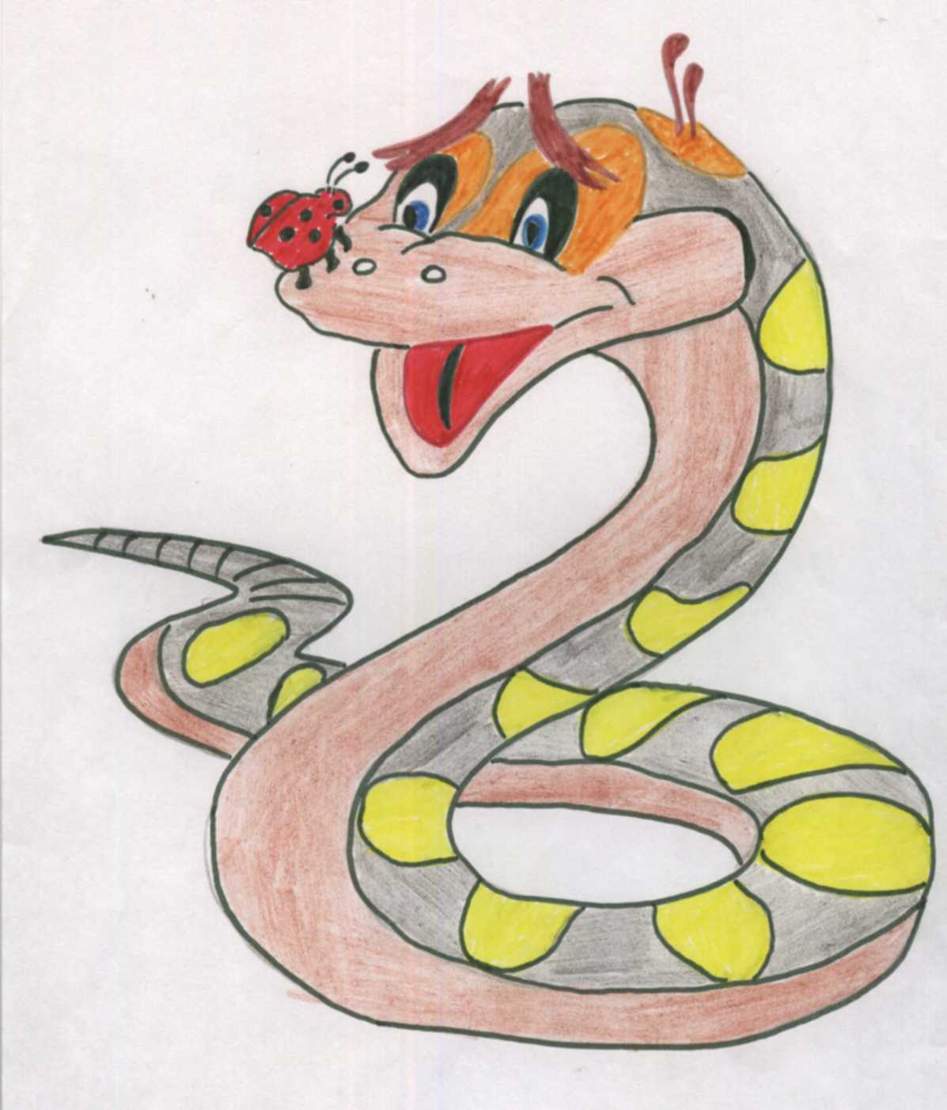

(Доклад)

8. Подведение итогов и объявление оценок.
Вы сегодня очень хорошо поработали и сказочные герои вами очень довольны.
(выставление оценок)

(Все рисунки выполнены детьми).

Доклад.
Из истории положительных и отрицательных чисел.
Отрицательные числа появились значительно позже натуральных чисел и обыкновенных дробей.
Первые сведения об отрицательных числах встречаются у китайских математиков во IIвеке до н.э. .Положительные числа тогда толковались как имущество, а отрицательные как долг, недостача.
В Европе отрицательными числами начали пользоваться с XII-XIIIвв, но до XVI в, как и в древности, они понимались как долги, большинство учёных считали их «ложными» в отличие от положительных чисел – «истинных».
Признанию отрицательных чисел способствовали работы французского математика Рене Декарта. Он предложил геометрическое истолкование положительных и отрицательных чисел – ввёл координатную прямую.
Окончательное и всеобщее признание отрицательные числа получили лишь в первой половине XVIII в. Тогда же утвердилось и современное обозначение для отрицательных чисел.

